**Дисциплина: Технологии Программирования**

**Лабораторная работа № 4**

**Тема:** Функции как параметры других функций

Выполнил: Бардин М.И. Студент: 1-курса

Группа: ИТ-902

Проверил: ст. пр. Юрков В.А.

Луганск 2021

***Цель***: Научиться использовать пользовательские функции как параметры других пользовательских функций в языке программирования С++

***Задание***:

Дан двумерный целочисленный массив А размерностью m х n элементов. (Числа m и nзадаются статически).

1. Заполнить элементы массива А случайным образом нулями и единицами.

2. Вывести содержимое массива А на экран.

Организовать для пользователя возможность выбора следующих действий:

0 – выход из программы

1 – найти и вывести общее количество нулей и единиц в массиве А.

2 – найти и вывести строки массива А, в которых количество нулей четно и количество единиц четно (при выводе указывать номера строк и их элементы).

3 – найти и вывести столбцы массива А, в которых количество нулей четно и количество единиц четно (при выводе указывать номера столбцов и их элементы).

4 – найти и вывести строки массива А, в которых количество нулей четно, а количество единиц нечетно или количество единиц четно, а количество нулей

нечетно (при выводе указывать номера строк и их элементы).

5 – найти и вывести столбцы массива А, в которых количество нулей четно, а количество единиц нечетно или количество единиц четно, а количество нулей

нечетно (при выводе указывать номера столбцов и их элементы).

**Пользователь обязан сделать только предлагаемый выбор, в противном**

**случае должен заново выводиться массив А, а запрос должен повторяться.**

3. Каждое из предложенных действий должно быть выполнено при помощи

пользовательской функции обратного вызова (на каждое действие своя функция).

4. Продолжить выполнение пункта 2, пока пользователь не выйдет из программы.

5. Составить блок-схему решения задачи.

6. Сделать выводы по работе.

Код программы:

#include <iostream>

#include <string>

#include <windows.h>

const int m = 6;

const int n = 6;

const int bigest = (n>m) ? n : m;

using namespace std;

void text();

void text(string);

void text(int[], int arr[m][n],boolean);

void initialize(int arr[m][n]);

void menu(int arr[m][n]);

void count_all(int arr[m][n], void out(string s)) {

int counter[2] = {0,0};

string s="";

for (int i = 0; i < m; i++)

for (int j = 0; j < n; j++) {

if (arr[i][j] == 0)

counter[0]++;

if (arr[i][j] == 1)

counter[1]++;

}

int tmp = counter[0];

s = "\nZeros - "+to_string(tmp);

tmp = counter[1];

s += "\nOne - " + to_string(tmp)+"\n";

return out(s);

}

void count_row(int arr[m][n], void out(int[], int arr[m][n], boolean)) {

int counter[2] = {0,0};

int rows_arr[m];

for (int i = 0; i < m; i++) {

rows_arr[i] = 0;

}

for (int i = 0; i < m; i++) {

for (int j = 0; j < n; j++) {

if (arr[i][j] == 0)

counter[0]++;

if (arr[i][j] == 1)

counter[1]++;

}

if ((counter[0] % 2 == 0) & (counter[1] % 2 == 0))

rows_arr[i] = 1;

counter[0] = 0;

counter[1] = 0;

}

return out(rows_arr,arr, false);

}

void count_col(int arr[m][n], void out(int[], int arr[m][n], boolean)) {

int counter[2] = {0,0};

int col_arr[n];

for (int i = 0; i < n; i++) {

col_arr[i] = 0;

}

for (int j = 0; j < n; j++) {

for (int i = 0; i < m; i++) {

if (arr[i][j] == 0)

counter[0]++;

if (arr[i][j] == 1)

counter[1]++;

}

if ((counter[0] % 2 == 0) & (counter[1] % 2 == 0))

col_arr[j] = 1;

counter[0] = 0;

counter[1] = 0;

}

return out(col_arr, arr, true);

}

void task4(int arr[m][n], void out(int[], int arr[m][n], boolean)) {

int counter[2] = {0,0};

int rows_arr[m];

for (int i = 0; i < m; i++) {

rows_arr[i] = 0;

}

for (int i = 0; i < m; i++) {

for (int j = 0; j < n; j++) {

if (arr[i][j] == 0)

counter[0]++;

if (arr[i][j] == 1)

counter[1]++;

}

if (((counter[0] % 2 == 0) & (counter[1] % 2 != 0)) || ((counter[0] % 2 != 0) & (counter[1] % 2 == 0)))

rows_arr[i] = 1;

counter[0] = 0;

counter[1] = 0;

}

return out(rows_arr,arr, false);

}

void task5(int arr[m][n], void out(int[], int arr[m][n], boolean)) {

int counter[2] = {0,0};

int col_arr[n];

for (int i = 0; i < n; i++) {

col_arr[i] = 0;

}

for (int j = 0; j < n; j++) {

for (int i = 0; i < m; i++) {

if (arr[i][j] == 0)

counter[0]++;

if (arr[i][j] == 1)

counter[1]++;

}

if (((counter[0] % 2 == 0) & (counter[1] % 2 != 0)) || ((counter[0] % 2 != 0) & (counter[1] % 2 == 0)))

col_arr[j] = 1;

counter[0] = 0;

counter[1] = 0;

}

return out(col_arr,arr, true);

}

int main()

{

string s = "";

setlocale( 0,"" );

int arr[m][n];

initialize(arr);

menu(arr);

}

void menu(int arr[m][n]) {

int choose = -1;

while (choose != 0)

{

for (int i = 0; i < m; i++) {

for (int j = 0; j < n; j++) {

cout<<arr[i][j]<<" ";

}

cout << "\n";

}

cout << "\nChoose the function: \n 0 - exit \n 1 - all zeros and ones \n 2 - rows of array A, in which the number of zeros is even and the number of ones is even \n 3 - columns of array A, in which the number of zeros is even and the number of ones even \n 4 - rows of array A, in which the number of zeros is even, and the number of ones is odd, or the number of ones is even, and the number of zeros is odd \n 5 - columns of array A, in which the number of zeros is even and the number of ones is odd or the number of ones is even , and the number of zeros is odd \n ";

cin >> choose;

switch (choose)

{

case 1: count_all(arr,text); break;

case 2: count_row(arr, text); break;

case 3: count_col(arr, text); break;

case 4: task4(arr, text); break;

case 5: task5(arr, text); break;

case 0: break;

default:

{

cout << "ERROR:\" Incorrect input of function try again \"";

Sleep(700);

system("cls");

choose = -1;

}

break;

}

system("pause");

system("cls");

}

system("pause");

system("cls");

}

void initialize(int arr[m][n]) {

cout << "Your array: \n";

for (int i = 0; i < m; i++) {

for (int j = 0; j < n; j++) {

arr[i][j] = rand() % 2;

}

}

}

void text(string s) {

cout << s;

}

void text(int r_c_arr[bigest], int arr[m][n], boolean r_c) {

// r_c; False=r; True=C

if (r_c) {

for (int j = 0; j < n; j++) {

if (n < m)

for (int i = n - 1; i < m; i++)

r_c_arr[i] = 0;

if (r_c_arr[j] == 1) {

cout << j + 1 << "column - ";

for (int i = 0; i < m; i++) {

cout << arr[i][j] << " ";

}

cout << "\n";

}

}

}

else {

if (n > m)

for (int i = m-1; i < n; i++)

r_c_arr[i] = 0;

for (int i = 0; i < m; i++) {

if (r_c_arr[i] == 1) {

cout << i + 1 << "row - ";

for (int j = 0; j < n; j++) {

cout << arr[i][j] << " ";

}

cout << "\n";

}

}

}

}

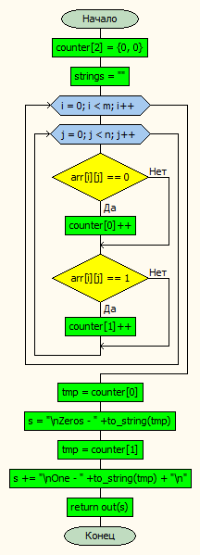

Рисунок 4. count_all

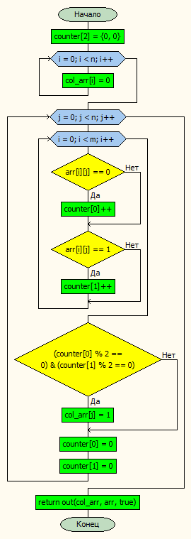

Рисунок 4. count_col

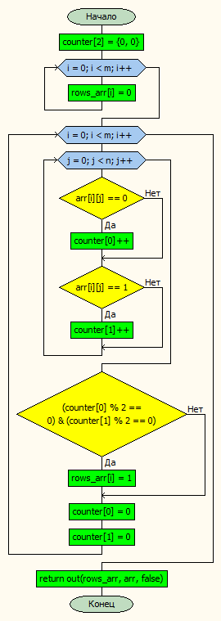

Рисунок 4. count_row

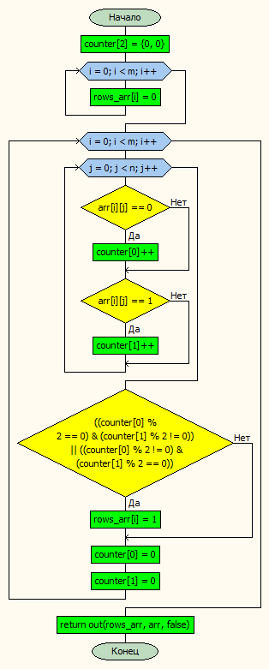

Рисунок 4. task4

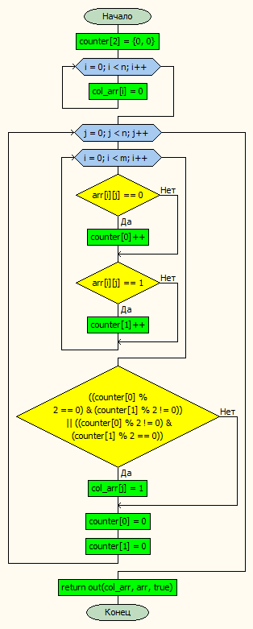

Рисунок 4. task5

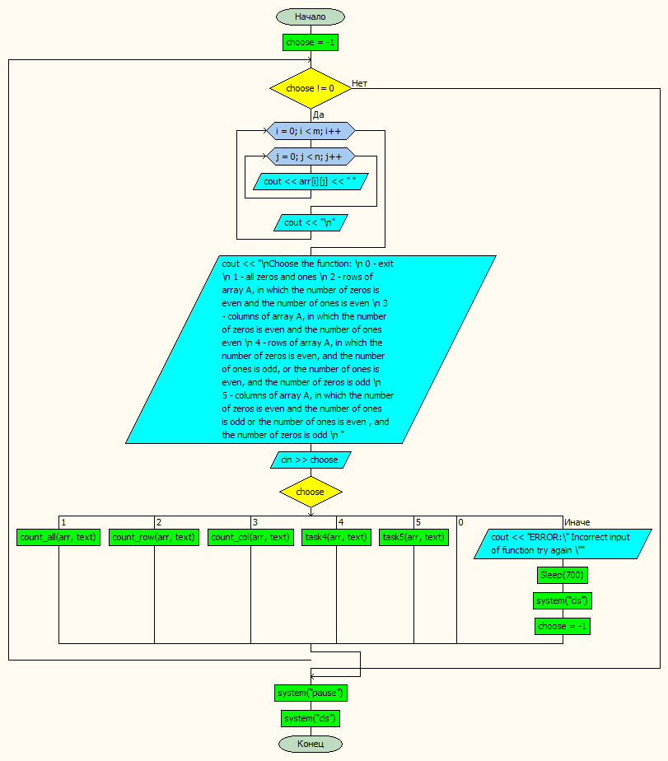

Рисунок 4. menu

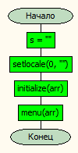

Рисунок 4. main

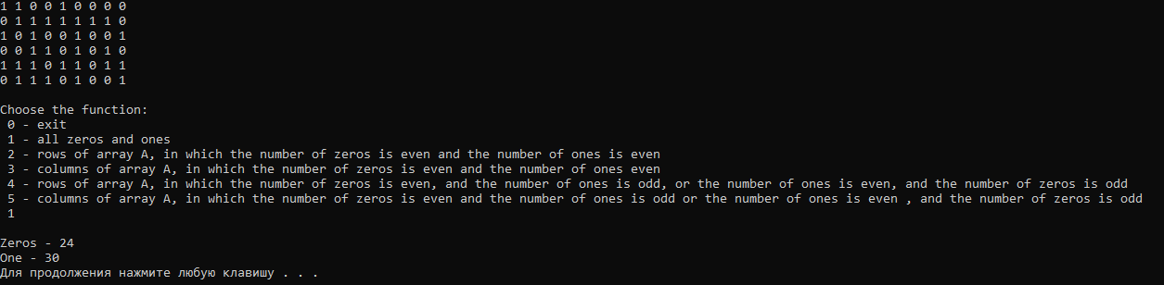

Рисунок 4. Пример работы программы

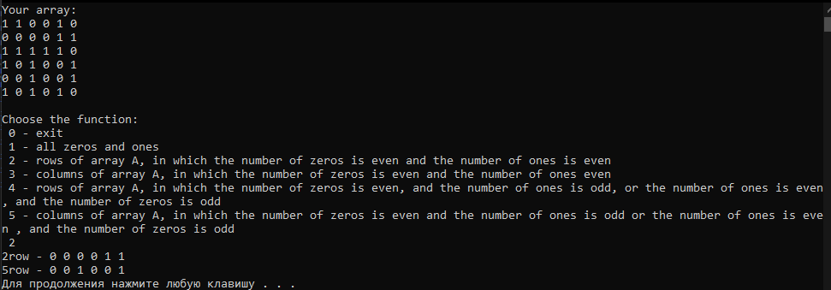

Рисунок 4. Пример работы программы

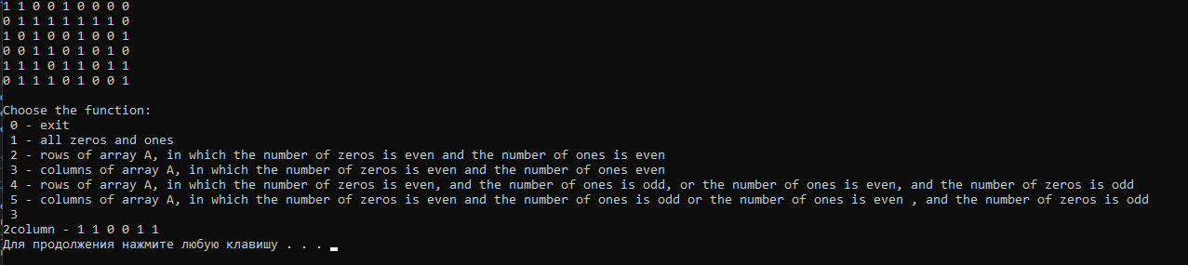

Рисунок 4. Пример работы программы

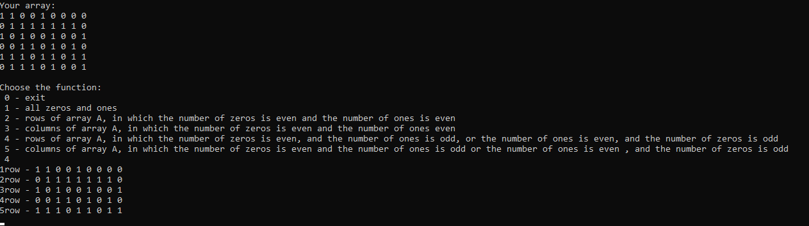

Рисунок 4. Пример работы программы

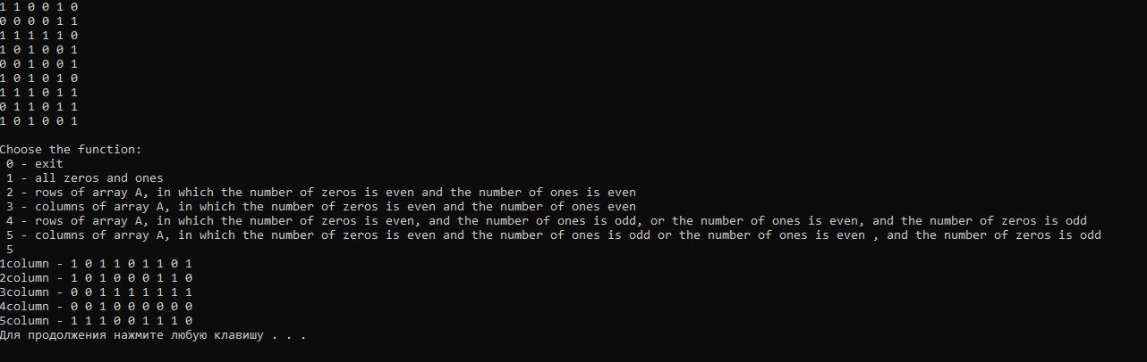

Рисунок 4. Пример работы программы

**Вывод: в ходе проделанной работы мы научились использовать пользовательские функции как параметры других пользовательских функций в языке программирования С++**